## 包头市石拐区零碳大数据园区测算报告

## 概述

包头市石拐区零碳大数据园区所在的石拐区是内蒙古自治区包头市的一个市辖区，石拐是蒙古语“喜桂图”的音译，其意为“有森林的地方”，位于包头城区东北部，地理坐标为北纬40°37′~40°45′；东经110°14′~110°28′，西南与九原区毗连,南与东河区相邻，西与青山区接壤。被评为第一批国家智慧城市试点地区。

本测算报告主要为包头市石拐区零碳大数据园区概要设计提供初步分析，同时提供根据全年光照强度和全年电-热-冷负荷，进行的核心设备参数配置以及并网模式下的经济及碳排分析。

## 测算依据

本包头市石拐区零碳大数据园区测算研究报告主要依据以下文件编制：

1. 《国家“十四五”规划纲要》
2. 国家和地方的有关标准、规范和规定

《建筑节能与可再生能源利用通用规范》（GB55015-2021）

《工业建筑节能设计统一标准》（GB51245-2017）

《公共建筑节能设计标准》（GB50189-2015）

《工业建筑供暖通风与空气调节设计规范》（GB50019-2015）

《民用建筑供暖通风与空调调节设计规范》（GB50736-2012）

《锅炉房设计规范》（GB50041-2015）

《加氢站技术规范》（GB50516-2010）

《氢气使用安全技术规程》（GB4962-2008）

《爆炸和火灾危险环境电力装置设计规范》(GB50058-92)  
 《室外给水排水和燃气热力工程抗震设计规范》（GB50032-2003）

《供配电系统设计规范》（GB50052-2009）

《爆炸和火灾危险环境电力装置设计规范》（GB50058-2014）  
 《工业企业照明设计标准》（GB50034-92）

《电力工程电缆设计规范》（GB50217-2017）

《绿色建筑评价标准》（GB/T50378-2019）

《环境空气质量标准》（GB3095-2012）

《综合能耗计算通则》（GB/T2589-2020）

《智能建筑设计标准》（GB50314-2015）

《用能单位能源计量器具配备与管理通则》（GB17167-2006）

《民用建筑热工设计规范》（GB50176-2016）

《建筑施工组织设计规范》（GB\T50502-2009）

《市政工程施工组织设计规范》（GB\T50903-2013）

《民用建筑电气设计规范》（JGJ16-2008）

《科研建筑设计规范》（JGJ91-2019）

《建设项目经济评价方法与参数》（第三版）

其他国家标准和现行设计、施工规范及其他的有关法令、条例、法规、指南、规程，以及建筑所在省市节能条例等。

## 供应容量和需求测算

## 供能范围

根据调研结果，包头市石拐区零碳大数据园区建筑面积5万平米（3栋楼），楼顶1万平米。建设零碳能源中心，用地预计10亩-30亩左右，离大数据心约200-1000米。

## 气象参数

**3.2.1****包头市石拐区零碳大数据园区区位**

包头市石拐区零碳大数据园区周边具备集中供热，给排水等市政条件。包头市年平均气温为7.2℃，极端最高气温为27.7℃，极端最低气温为-16.6℃。石拐区属温带大陆干燥气候。气候特征冬长而寒，夏短而热，降水集中，小气候为迎风多雨区，全年降水量375.7毫米，为包头市多雨区。四季温差明显，昼夜温差大，干旱少雨。春末夏初，受风沙影响。夏短炎热，受东南季风影响。秋季凉爽，雨后浓雾。冬长寒冷，受西北季风影响。日照长，无霜期短。在《民用建筑热工设计规范》中，将我国划分为五个热工设计北温带，包头市属于北温带。

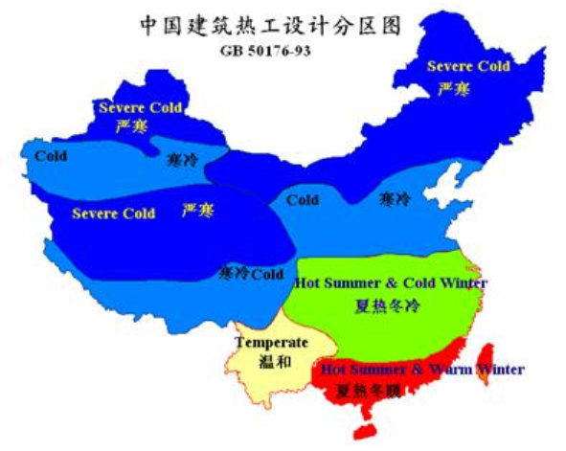

**图1中国建筑热工设计分区图**

本包头市石拐区零碳大数据园区测算的空调及供暖室外计算参数按该地区的参数进行选取，室外空气计算参数如下：

|  |  |
| --- | --- |
| 地理位置： | 北纬30°17′，东经109°28′ |
| 冬季大气压力： | 901.2hPa |
| 夏季大气压力： | 889.1hPa |
| 冬季室外采暖计算温度： | -16.6℃ |
| 冬季空气调节室外计算相对湿度： | 0.54 |
| 冬季空气调节室外计算温度： | 0.4℃ |
| 夏季空调室外计算干球温度： | 27.4℃ |
| 夏季空调室外计算湿球温度： | 26.0℃ |
| 冬季通风室外平均风速： | 3.4m/s |
| 夏季通风室外平均风速： | 2.9m/s |

以上参数摘自《民用建筑供暖通风与空气调节设计规范》GB50736-2012中包头市地区的气象参数。

**3.2.2包头市石拐区零碳大数据园区太阳能资源禀赋情况**

园区所在地区的光照数据如图2所示。

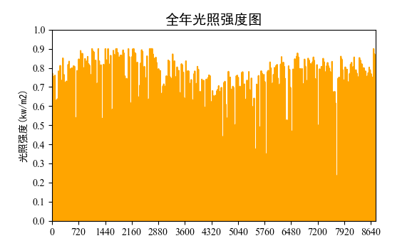

**图2包头市全年光照强度**

## 3.3包头市石拐区零碳大数据园区负荷特性分析

区域能源的负荷特性分析及需求分析预测是区域能源规划的先决条件，只有充分掌握区域内全年的各类能源需求，才能为能源规划和系统冷热源方案的设计选择提供基础数据。根据包头市的气候条件和项目的建筑特性，该项目每年采暖期6个月（10月15日～次年4月15日）依据《民用建筑供暖通风与空气调节设计规范》国标进行测算，根据项目现有资料，各单体建筑围护结构热工参数取值均满足国家《公共建筑节能设计标准》（GB50189-2015）的要求，通过商业能耗模拟软件对包头市石拐区零碳大数据园区进行了能耗模拟。根据能源中心供能情况，对全年的用电负荷进行分析，分析结果见下图。

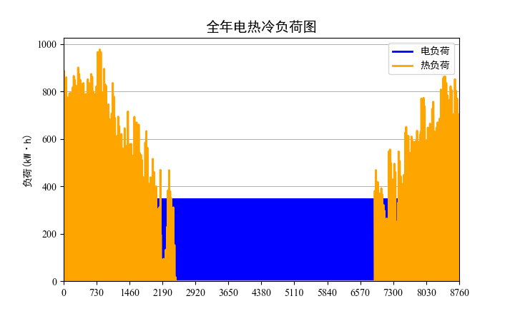

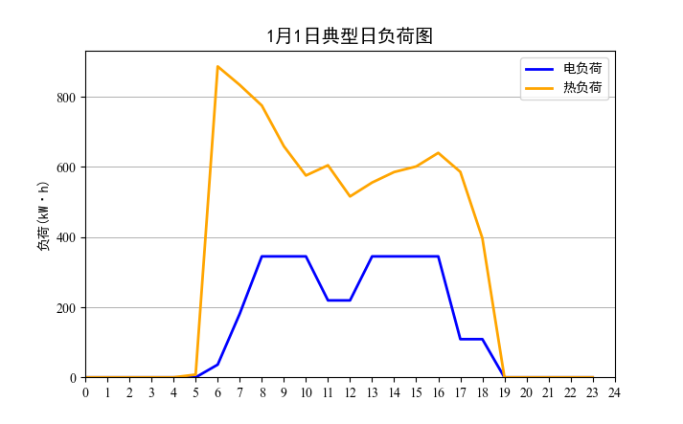

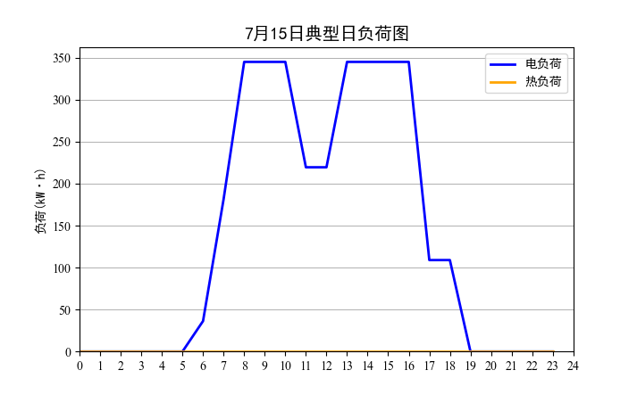

**图3包头市石拐区零碳大数据园区全年及典型日荷图**

如图3所示，全年的电-热需求呈规律性变化趋势，其中：电负荷峰值为345kWh，热负荷峰值为976kWh。全年电负荷共1201006kWh，热负荷共765473kWh。

## 3.4包头市石拐区零碳大数据园区资源及外部条件分析

随着包头市的快速发展，电力资源紧张的问题将会日益突出。空调负荷的逐时分布特征，导致电力系统中，空调系统所用电力的份额越大，电力系统年负荷率就越低，季节峰谷比就越大。这意味着：电力系统的效率降低、能耗增加、利用率低下。当有其他替代能源且技术与经济合理时，应适度降低空调冷、热源对电力的依赖。本测算项目采用包头市峰谷电价，包头市石拐区零碳大数据园区的用电分类为电价0.44元；水价4.5元，天然气2.35元；

氢能被广泛视为21世纪终极常规清洁能源，具有零污染物排放、零碳排放、水-水可再生循环等特点。近年来，氢能制备和储运技术的快速发展，为氢能在能源供需系统的广泛应用奠定了基础。氢能与可再生能源、传统能源系统的有效结合，已成为当前能源系统节能优化和清洁化的重要前沿技术之一。在未来能源转型升级的过程中，氢能将扮演重要角色。氢能的引入可以促进大规模、高效的可再生能源整合。氢气可以通过电解水产生，从而消纳风电、光伏等可再生能源发电的不确定性；氢能还可以作为长期无碳的季节性储存介质，它可以根据供给需求灵活地储存可再生能源，并起到平衡供求关系的作用，这使氢能成为了能源转型的一个重要基石。根据世界能源理事会、国际可再生能源署等机构的定义，氢气目前的来源主要有三种，分别被为灰氢（由化石能源制得的氢气，氢气产生的过程中产生了碳排放）、蓝氢（由灰氢结合碳捕捉、封存和利用技术制得）和绿氢（由可再生电力电解制取的氢气，没有碳排放）。根据包头市统计年鉴的数据，再经过调研，目前该地区制氢潜力优秀。。2021年7月23日，国家发展改革委、国家能源局正式联合发布《关于加快推动新型储能发展的指导意见》，氢能被明确纳入“新型储能”，意味着氢储能正在得到越来越多的关注和认可。氢能被广泛视为21世纪终极常规清洁能源，具有零污染物排放、零碳排放、水-水可再生循环等特点。近年来，氢能制备和储运技术的快速发展，为氢能在能源供需系统的广泛应用奠定了基础。氢能与可再生能源、传统能源系统的有效结合，已成为当前能源系统节能优化和清洁化的重要前沿技术之一，在未来能源转型升级的过程中，氢能将扮演重要角色。对于风力发电、光伏发电之类的不稳定能源，氢储能则是一个非常理想的解决方案。

地热资源属新能源，价廉、方便且无污染，可广泛应用于化工、纺织工业、居民区供热及温室栽培。高温热水中的氟、硅酸、碘、硼酸等含量均达到或超过医疗矿水含量，对多种疾病具有良好的理疗效果，有较高医疗价值。根据中国建科院《中国地源热泵应用适宜性评价》结果显示：寒冷气候区为适宜区，表明各项指标均适宜；夏热冬冷气候区为一般适宜区，表明吸排热量不平衡率偏高、且与当地常规系统相比经济性较差。包头市属于温带大陆气候区。

## 3.5设备参数

能源系统核心设备及参数如表1所示。

**表1包头市石拐区零碳大数据园区核心设备参数表**

|  |  |  |  |
| --- | --- | --- | --- |
| 设备名称 | 参数名称 | 参数值 | 单位 |
| 氢压机 | 耗电系数 | 1.399 | kWh/kg |
| 投资单价 | 1000 | 元/kW |
| 使用年限 | 10 | 年 |
| 燃料电池 | 电堆氢转电系数 | 15 | kWh/kg |
| 电堆氢转热系数 | 16.6 | kWh/kg |
| 热交换器效率 | 0.95 | - |
| 投资单价 | 8000 | 元/kW |
| 使用年限 | 10 | 年 |
| 热水罐 | 储水温度上限 | 90 | ℃ |
| 储水温度下限 | 4 | ℃ |
| 投资单价 | 0.5 | 元/kg |
| 使用年限 | 20 | 年 |
| 地源热泵 | 制热COP | 3.54 | - |
| 制冷COP | 4 | - |
| 投资单价 | 4000 | 元/kW |
| 使用年限 | 15 | 年 |
| 浅层地热井 | 最大规划个数 | 100 | 个 |
| 投资单价 | 30000 | 元/个 |
| 使用年限 | 30 | 年 |
| 储氢罐 | 投资单价 | 3000 | 元/kW |
| 使用年限 | 15 | 年 |
| 规划容量上限 | 500 | kg |
| 电解槽 | 投资成本 | 15000 | 元/Nm3·h-1 |
| 使用年限 | 7 | 年 |
| 容量上限 | 5000000 | Nm3·h-1 |
| 光伏板 | 投资单价 | 1000 | 元/m2 |
| 使用年限 | 20 | 年 |

本系统中通过对氢、光、电、热的多种能源的有效整合，利用多能供需协同规划与运行优化方法，最大化可再生能源利用效率，最小化二氧化碳以及污染物排放，显著降低系统投资成本以及运行成本，使园区的供能系统绿色、经济、环保、高效。系统中太阳能中温高效集热器和光伏发电系统为系统提供清洁的热能和电能，电解槽将未及时利用的清洁电能存储于储氢罐中；氢燃料电池、储氢罐与储冷/热水罐的协同运行为系统需求侧供应电、热、冷等多种能源，电热联供效率可高达90%以上且供能全程零碳排放；同时，系统中储能与其他设备间的协调配合可以有效缓解负荷高峰时段的供能压力，重塑建筑负荷曲线，大幅减少供能设备的额定容量，降低系统投资成本与运行成本。

## 并网模式投资规划方案测算结果

规划模型以最小化年度系统支出为目标函数，年度系统支出包括投资成本(CAPEX)和运营费用，其中投资成本包括燃料电池、地热井、地源热泵、电解槽、储氢罐、储热罐、光伏板、氢压机的投资成本；包头市石拐区零碳大数据园区允许额外电量上网，运营费用包括买电，以及卖电收益产生的抵扣。

基于系统多能源实时匹配、供需协同规划的方法，所得到的该系统在并网模式下的投资规划方案如下表所示，根据该方案，可得到系统设备投资总成本为1318万元。

**表2（a）包头市石拐区零碳大数据园区****并网核心设备配置**

|  |  |  |  |
| --- | --- | --- | --- |
| **序号** | **参数名称** | **参数值** | **单位** |
| 1 | 燃料电池容量 | 62 | kW |
| 2 | 地热井数目 | 23 | 个 |
| 3 | 地源热泵功率 | 161 | kW |
| 4 | 电解槽功率 | 81 | Nm3·h-1 |
| 5 | 储氢罐容量 | 25 | kg |
| 6 | 储热罐容量 | 88 | t |
| 7 | 光伏板面积 | 10000 | m2 |
| 8 | 氢压机功率 | 9 | kW |

随后，以传统系统作为对照，分析本系统在并网模式下的经济效益和碳排放水平，其中传统系统的电力由电力系统提供、热力由集中供热提供。

**表2（b）包头市石拐区零碳大数据园区并网经济及碳排分析**

|  |  |
| --- | --- |
| **分析指标** | **测算结果** |
| 投资/万元 | 1318 |
| 年化运行收益/万元 | 5 |
| 年化供电供暖收益/万元 | 200 |
| 投资回报年限/年 | 6.4 |
| 年碳排量/吨 | 850 |
| 减排比例 | 0.3 |

本系统经济性及碳排放量水平如上表所示。其中，相较于传统系统，年化碳减排量为347.6吨。

## 结论及建议

**5.1结论**

综合经济、碳排放等技术分析结果，本系统在并网模式下投资回报年限为6.4年，碳减排率为0.3。该能源方案具有运行费用低，供暖成本低、低碳环保等优势，建议该方案作为包头市石拐区零碳大数据园区零碳分布式智慧能源中心示范项目的用能实施方案。

**5.2建议**

（1）建议加快项目实施进度，尽早落实项目建设的各项边界条件，实现新能源综合供能工程与包头市石拐区零碳大数据园区主体建筑同步投产。  
 （2）本项目符合国家调整能源产业结构的要求，属国家鼓励发展的产业，建议申报内蒙古省乃至国家级示范工程项目。